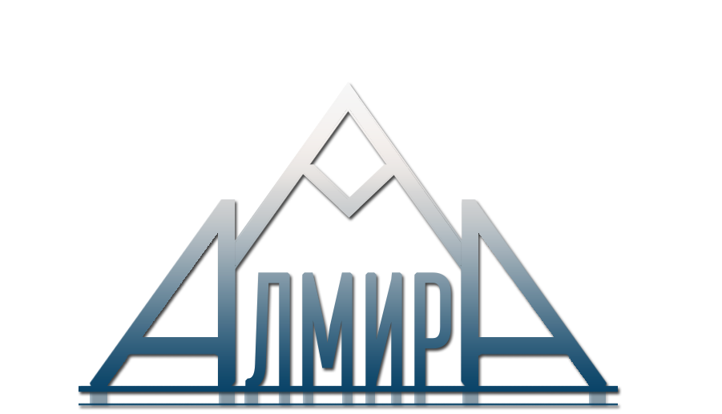
Общество с ограниченной ответственностью
Юридический адрес: г. Воронеж, ул. Орджоникидзе 14/16,
Фактический адрес: 394038, г. Воронеж, ул. Дорожная, 13,
ИНН/КПП: 3666104150/366601001
тел/факс: (473) 239-19-58
www.almira-zhbi.ru
E-mail: oooalmira2005@yandex.ru

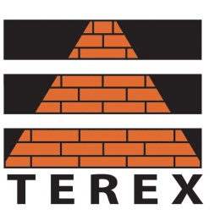

П

Прайс лист Кирпич облицовочный производства
Группа Компаний «TEREX»

Наименование | Цвет | Размер  (мм) | Марка | Моро-  зостой-  кость | Водопоглощение | Пустотность | Цена, (руб./шт.)
TEREX | солома,  (арт. 001-002)  слоновая кость  (арт. 001) | 250х120х65 | М 150 | F 50  F 75 | 7-10% | 35% | 17,00
TEREX | солома,  (арт. 001-002)  слоновая кость  (арт. 001) | 250х120х88 | М 150 | F 50  F 75 | 7-10% | 35% | 22,50
TEREX | ваниль | 250х120х65 | М 150 | F 50  F 75 | 7-10% | 35% | 18,6
TEREX | ваниль | 250х120х88 | М 150 | F 50  F 75 | 7-10% | 35% | 24,7
TEREX | какао  шоколад | 250х120х65 | М 150  М 175 | F 50  F 75 | 7-10% | 35% | 21,50
TEREX | какао  шоколад | 250х120х88 | М 150 | F 50  F 75 | 7-10% | 35% | 28,5
TEREX | слоновая кость  (арт. 003-006) | 250х120х65 | М 150 | F 50  F 75 | 7-10% | 35% | 15,35
TEREX | слоновая кость  (арт. 003-006) | 250х120х88 | М 150 | F 50  F 75 | 7-10% | 35% | 20,3
TEREX | мокко | 250х120х65 | М 125  М 150 | F 50 | 7-10% | 35% | 18,5
TEREX | мокко | 250х120х88 | М 125  М 150 | F 50 | 7-10% | 35% | 24,7
TEREX , с фактурной поверхностью «Осока» | ваниль | 250х120х65 | М 150 | F 50 | 7-10% | 35% | 19,5
TEREX , рустированная поверхность | солома | 250х120х65 | М 150 | F 50  F 75 | 7-10% | 35% | 17,5
TEREX, евро | ваниль | 250х120х65 | М 200 | F 50 | 7-10% | 32% | 18,8
TEREX, евро | солома,слоновая кость | 250х85х65 | М 125  М 150 | F 50 | 7-10% | 32% | 16,5

